МКУ «Управление образования»
МБДОУ №65 «Дельфин»

Методическая разработка «Совместная деятельность с родителями, детьми и воспитателем по обучению коммуникативным играм и приёмам в группе среднего возраста».

Воспитатель Верстакова
Ольга Александровна

г. Железногорск, 2019 г.

Библиографические данные: Автор и составитель воспитатель Верстакова Ольга Александровна
«Совместная деятельность с родителями, детьми и воспитателем по обучению коммуникативным играм и приёмам в группе среднего возраста».- Конспект совместной деятельности, который помогает доступно показать родителям работу в ДОУ по формированию коммуникативных навыков у детей.
Аннотация: Особенность данной разработки в том, что она позволяет не только развить у детей определённые навыки и дать определённые знания, но и включить в данный процесс и родителей. Позволить им стать участниками процесса развития и воспитания детей, научиться и воспользоваться приёмами и методами в домашних условиях. Перед каждым воспитателем теперь стоит задача вовлечения родителей в жизнь ДОУ. Данная разработка даст возможность попробовать в своей работе использовать ещё одну форму взаимодействия с родителями такую, как совместная деятельность.
Воспитатель найдет здесь раскрытие таких приёмов, как воображаемая ситуация, самостоятельный поиск ответов на вопросы, сочетание разнообразных средств на одном занятии, беседа, повторение, создание проблемных ситуаций, сюрпризный момент. Увидит взаимосвязь трёх образовательных областей: социально-коммуникативной, речевой и художественно-эстетической, а также творческий подход к процессу образования и воспитания.
Данную разработку можно использовать воспитателю, работающему на среднем возрасте. При усложнении заданий, можно воспользоваться данной разработкой и на старшем, подготовительном возрасте.

Оглавление.
- Введение 3
- Основная часть 5
- Заключение 9

- Введение.
Данная разработка сделана не случайно. В условиях реализации новых нормативно-содержательных подходов перед дошкольным образованием поставлены целевые ориентиры, предполагающие открытость, тесное сотрудничество и взаимодействие с родителями. Задачи, сегодня стоящие перед системой образования, повышают ответственность родителей за результативность учебно-воспитательного процесса в каждом ДОУ, так как именно родительская общественность непосредственно заинтересована в повышении качества образования и развития своих детей. Современные родители в большинстве своем люди грамотные, осведомлённые и, конечно, хорошо знающие, как им надо воспитывать своих детей. Поэтому позиция наставления и простой пропаганды педагогических знаний сегодня вряд ли даст положительные результаты. Очень важен принцип не параллельности, а принцип взаимопонимания и взаимодействия между детским садом и семьёй. В данной разработке проблема вовлечения родителей решается в двух направлениях: повышение педагогической культуры родителей и вовлечение родителей в деятельность ДОУ. Воспитатель непосредственно показывает те методы и приёмы, которые использует при работе с детьми по развитию коммуникативных способностей и которые родители могут использовать дома при взаимодействии с ребёнком, а также стать полноценными участниками и партнёрами образовательного процесса.
Разработка посвящена коммуникативным играм и приёмам, как наиболее понятный для родителей материал. Второй причиной выбора стало то, что в современном обществе всё большее место занимают телефоны, планшеты, которые заменяют процесс общения в семье и обществе. Воспитатели и логопеды отмечают снижение уровня речевого развития, умения взаимодействовать со сверстниками, плохо развитые коммуникативные навыки. Используя в своей работе данные приёмы систематично, я увидела сплочение группового коллектива, уважение к взрослым и родителям. Дети свободно стали общаться друг с другом и взрослыми.
В данной разработке учитывается возрастная особенность детей, что ведущим видом деятельности является игра. Весь процесс построен на игре, что позволяет с интересом получать новые знания и не вызывать усталости у детей.
Цель данной разработки: дать представление родителям о формировании коммуникативных навыков внутри группы и включение их в образовательный процесс.
Данная разработка развивает игровую деятельность, приобщает к элементарным общепринятым нормам и правилам взаимоотношения со сверстниками и взрослыми, формирует умение договариваться, согласовывать действия, совместными усилиями достигать результата, развивать компоненты устной речи, овладевать нормами речи.
Совместную деятельность с родителями, детьми и воспитателем можно провести во вторую половину дня, чтобы была возможность прийти каждому родителю. Также разумно выбрать вторую половину года, когда у детей есть уже накопленный опыт, и они могут проявить свои коммуникативные способности, чувствовать себя уверенно при ответах, проявлять лидерские способности и получать удовольствие от совместной деятельности со сверстниками и родителями. Особого места для данного вида взаимодействия не надо, достаточно группового пространства.
Особых трудностей при проведении данного мероприятия не должно возникнуть, если данные методы и приёмы используются педагогом в работе. Не обязательно они могут быть использованы на занятии, достаточно их включать при «Утреннем сборе» или в совместной деятельности перед обедом.

- Основная часть.
Моя методическая разработка представлена в виде конспекта совместной деятельности с детьми, родителями и воспитателями. Сначала в процессе работы мной использовались данные игры, как самостоятельные с целью изучения букв «Отгадай букву по показу», «Найди нужную букву на ковре» (Рисунок 5. 2), «Придумай слово на заданную букву» – такие игры нравились детям, они даже становились ведущими таких игр, но не возникало процесса общения. Отмечалось также, что в процессе сюжетно-ролевой игры "Семья" редко использовался сюжет «Дня рождения», который раскрывает семейные традиции, учит нормам и правилам поведения в гостях, дает возможность строить диалоги. Тогда возникла идея объединить всё в единое целое и приобщить к нашей совместной деятельности родителей, сделать для них процесс образования и воспитания открытым. Тем более, что принятый Федеральный Государственный Образовательный стандарт поставил перед дошкольным образованием целевые ориентиры, предполагающие открытость, тесное сотрудничество и взаимодействие с родителями. Так цель по изучению буквы ушла на второй план, а на первый план выступило повышение педагогической культуры родителей (дать представление о формировании коммуникативных навыков) и вовлечение родителей в деятельность ДОУ.

Совместная деятельность с родителями, детьми Рисунок 1. 2
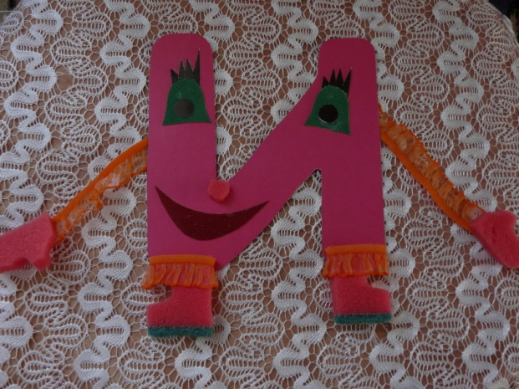
и воспитателем по обучению коммуникативным
играм и приёмам в группе среднего возраста «Именины буквы И».
Цель для педагога: Дать представление родителям о формировании коммуникативных навыков внутри группы и включение их в образовательный процесс.
Цель для детей: Вызвать эмоциональный отклик и желание совместно действовать и играть.
Цель для родителей: Отмечать особенности своего ребёнка в совместной коммуникативной деятельности, вступать во взаимодействие с детьми и родителями в коммуникативном танце.
Задачи: Учить проявлять заботу, делать приятный коллективный подарок имениннице. Вызывать чувство доброжелательности, взаимопомощи. Воспитывать уважительное отношение к сверстникам и их родителям.
Ход коммуникативно-игровой деятельности.
Воспитатель: Ребята, нас сегодня пригласили на именины. Пойдём?
Дети: Да.
Воспитатель: А с пустыми руками на Именины ходят?
Дети: Нет, давайте, склеим, нарисуем открытку, сейчас мы подарок сами
сделаем.
Рисунок 2. 2
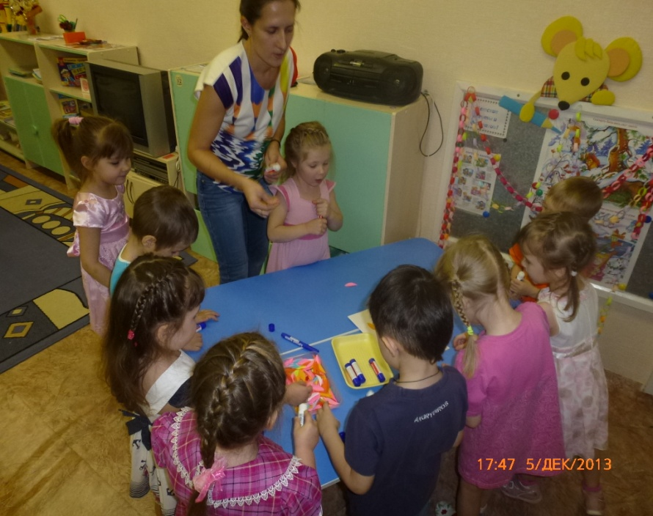
Воспитатель: Вот тут на столе
я уже приготовила лист,
цветные листочки, ножницы,
клей, фломастеры, но лист один, а нас много. Что будем делать?
Дети: Будем вместе, на один лист…
Воспитатель: Тогда приступайте! (Рисунок 2. 2)
Дети делают на открытке то, о чем договорятся.
Воспитатель: Открытку, молодцы, сделали дружно, но пустую
её дарить можно?
Коммуникативная игра «Ласковое слово». Дети предлагают ласковые слова. Воспитатель приостанавливает, если сразу говорят несколько и просит прислушаться к товарищу, подождать, а потом говорить своё слово. Воспитатель записывает слова в открытку.
Воспитатель: Открытка готова, отправляемся в гости.
Все подходят к замку-ширме.
Воспитатель: Что надо сделать, чтобы пустили в гости?
Дети: Постучать (стучатся).
Голос: Кто там?
Дети: Это мы дети из садика «Дельфин», из группы «Солнышки» пришли на Именины.
Голос: Заходите!
Воспитатель: Странно стол накрыт, а где же сама именинница? Давайте искать! Посмотрите, как она на открытке Рисунок 3. 2
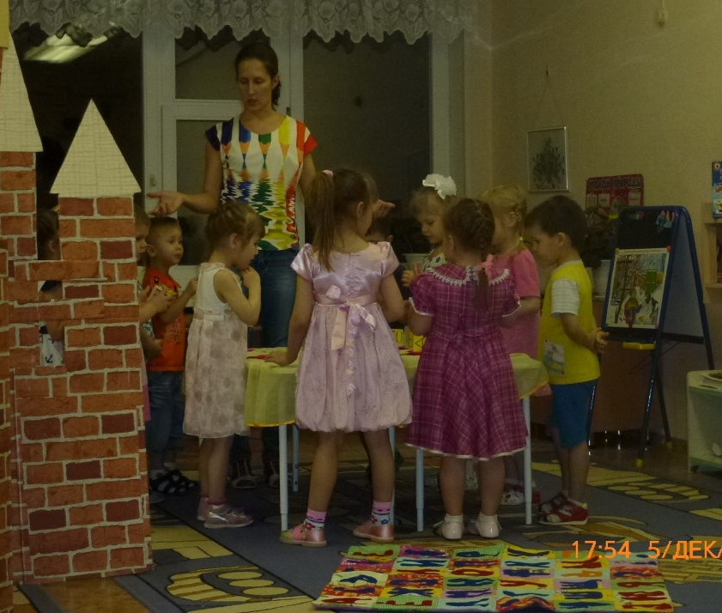
выглядит, и дружно ищите.
Дети: (находят букву и дружно)
Поздравляем! А мы тебе открытку сделали.
Буква И : (за неё говорит воспитатель ) Давайте знакомиться. Я И, люблю играть. (Рисунок 1. 2)
Каждый ребёнок называет своё имя, и чем он любит заниматься.
Буква И: Раз мы познакомились, приглашаю всех за стол.
Дети: Тут же буквы! Как их есть? Где же
угощения? (Рисунок 3.2)
Буква И: Я знаю, что вы умные
детки и сейчас сами угадаете, что же в тарелках. Вот здесь А, значит…
Дети: апельсин, арбуз,…
Дети отгадывают и в следующих тарелках с буквами П, Т, М, О, С, К.
Буква И: Но у меня кроме вас ещё есть друзья, сможете отгадать и повторить.
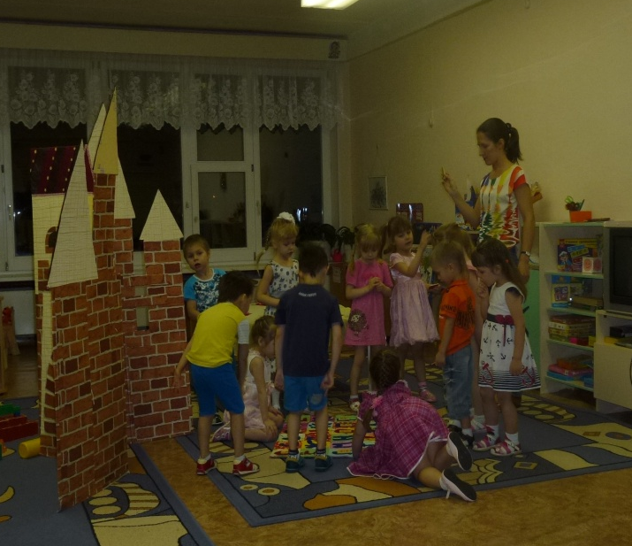
Рисунок 4. 2
Коммуникативная игра «Зеркало». Воспитатель показывает руками, пальцами буквы А, Ш, О, С, Л, К, У, Ж, Т, П, М, а дети отгадывают и сами изображают тоже буквы. (Рисунок 4.2)
Буква И: Какие вы умные и внимательные. Сейчас мы будем искать моих друзей, и усаживать на ковре. Каждого дружочка на своё место.
Дети расходятся по группе и ищут буквы. Потом находят и кладут на ковёр (Рисунок 5. 2) в том месте, где такая же буква пришита.
Буква И: И ещё у меня есть друзья – это ваши родители, зовите их к нам.
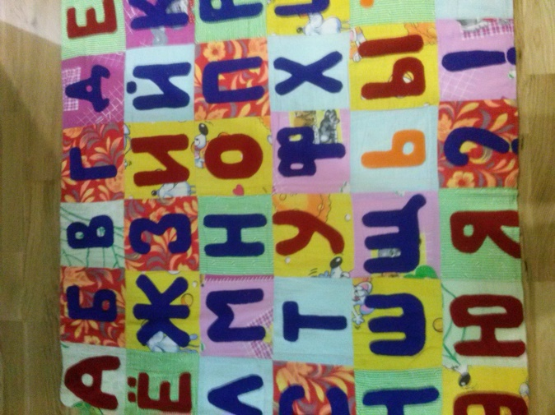
Рисунок 5. 2 Дети приглашают родителей в большой круг. (Рисунок 6. 2)
Воспитатель: Дети, друзей пригласили, угощения отгадали, подарок подарили, но что-то ещё обязательно на именинах должно быть?
Дети: Торт, свечки, конфеты, танцы, каравай!
Воспитатель: Правильно, каравай, но тоже необычный, как и весь праздник. Хотите научить своих родителей «Буги-вуги» танцевать?
Дети: Да. Рисунок 6. 2
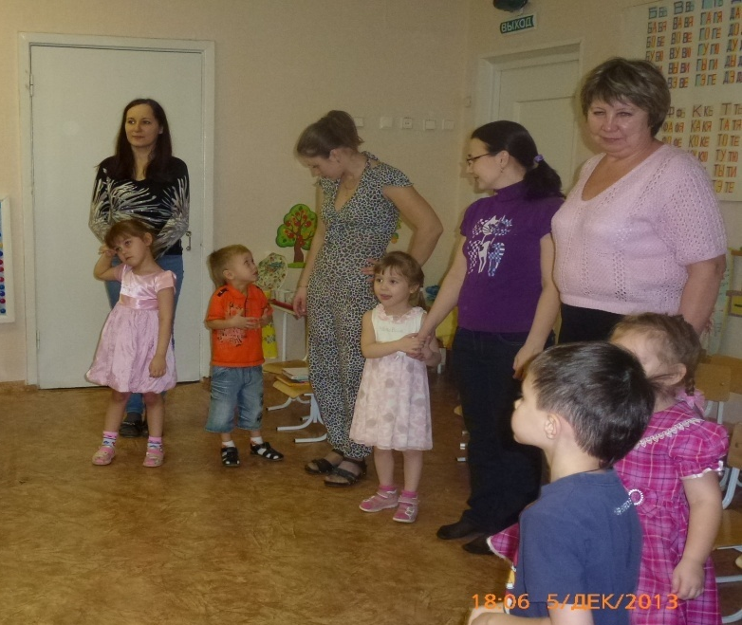
Совместный танец с движениями и словами «Буги-вуги». В конце танца каждый ребёнок обнимает своего родителя.
Буква И: Вы запомнили меня? А нарисуйте меня пальчиком в воздухе? Что же я люблю делать? А ещё я подарю вам подарки, наклейки!
Дети повторяют название буквы, вспоминают, что она любит играть и
разбирают наклейки, благодарят букву.
Воспитатель: А может буква у нас останется и будет с нами жить и играть. Попросим её?
Дети: Буква оставайся!
Воспитатель помещает букву на магнитную доску. Праздник заканчивается.

- Заключение.
Использование данной методической разработки в процессе работы, показало необходимость совместных встреч с родителями, увеличило их заинтересованность процессом обучения и воспитания своих детей, а также работы ДОУ в целом. Родители стали активнее откликаться на просьбы, интересоваться жизнью группы, были внесены предложения по дальнейшим совместным встречам. Данное мероприятие понравилось родителям и оставило неизгладимые впечатления у детей. Поставленная цель была достигнута.
Развитие социально-коммуникативных навыков важно в современном мире и обязательно пригодятся дошкольнику для дальнейшей социализации. Очень важно научить, не только взаимодействовать со сверстниками, но и общаться, уважать взрослых – этого можно достичь только при совместных встречах детей, педагогов и родителей.
Каждый педагог в современном мире должен обладать творческими способностями, чтобы преобразить процесс обучения, сделать его интересным для дошкольника и захотеть впустить и познакомить со своими методами, приёмами, методиками родителей.
Данная разработка подходит для детей среднего возраста, но возможно проведение и на старшем возрасте.

